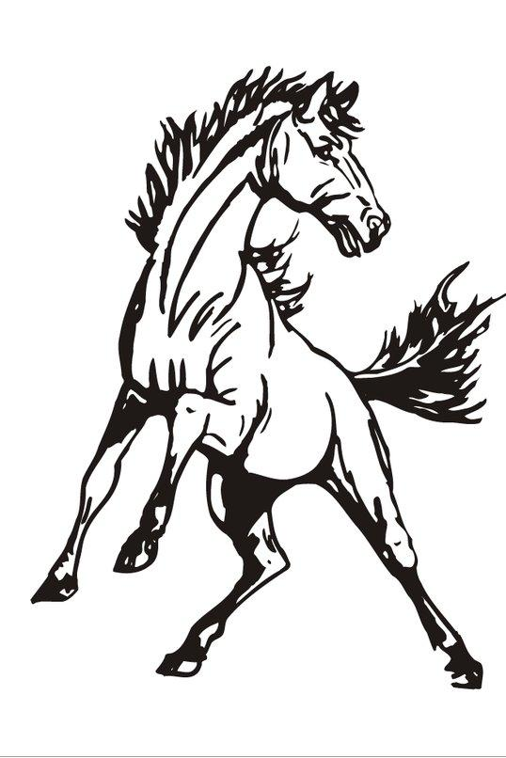
Trec 1 – (T.1) – piste en weide
Ruiter:……………………………………… Paard:………………………………………………… Wedstrijd: Horse Passion Datum: ……………… Jury: Rita Giannoccaro
Duur ca. 4,5 min (doorzitten tenzij anders gevraagd)
Deze proef wordt gestart van in de wedstrijdring.
Uit te voeren figuren Nota Opmerkingen
1 | A-X  X | Binnenkomen in arbeidsdraf  Halthouden en groeten  Voorwaarts in arbeidsdraf
2 | C | Rechterhand
3 | B – E – B | Cirkel
4 | K | Poort openen en piste verlaten
5 | Hindernis 1 | Onder takken doorrijden in stap
6 | Hindernis 2 | Halthouden, afstijgen zonder een stap te zetten
7 | Hindernis 3 | Paard aan de hand door de balken leiden
8 | Hindernis 4 | Opstijgen in de opening van de poort van de piste tussen de kegels
9 | Hindernis 5 | In arbeidsstap tussen de balken een S rijden
10 | cavaletti | Onderweg naar de piste over 3 grondbalken stappen
11 | A | Arbeidsdraf
12 | B – E – B | Cirkel
13 | H – X – K | Gebroken lijn
14 | A | Middenstap
15 | A  X | Afwenden  Halthouden en groeten
In middenstap met de lange teugel
de rijbaan verlaten

PAARDENSPORT VLAANDEREN I.3 1
Algemene beoordeling:
1 |  | Gangen en regelmaat  X2
2 |  | Impuls  X2
3 |  | Gehoorzaamheid, ongedwongenheid, lichtheid  X2
4 |  | Houding en zit van de ruiter  Juiste gebruik van de hulpen  X2

Totaal / 230
Totaal %

(*) Halve punten zijn toegelaten voor alle rubrieken.
Strafpunten: 1. Omloopfouten: 1e fout: -0.5%, 2e fout: -1%, 3e fout: uitsluiting
2. Andere fouten: -0.5% per fout
Nat.reglement: punt 2.6
Handtekening jury
Editie 01-01-2022 PAARDENSPORT VLAANDEREN I.3 2

